УДК 004.932.2

**Исследование методов выделения/сопоставления локальных особенностей КТ-реконструкции**

Д.А. Ишханян1

1Московский физико-технический институт (национальный исследовательский университет)

Особые точки изображения широко применяются в различных задачах компьютерного зрения. Их выделением на изображении и дальнейшим математическим описанием занимаются детекторы и дескрипторы. Изучение этих алгоритмов позволяет разрабатывать инновационные  
методы для решения таких задач как распознавание объектов, их трехмерная реконструкция по серии изображений и сшивка панорамных фотоснимков. Данные задачи требуют высокой точности и эффективности.

Данная научная работа посвящена исследованию оценки качества дескриптора SIFT-3D, распространенного в виде открытого исходного кода и доступного на платформе Github. Для тестирования алгоритма в случае различных сдвигов и поворотов был сначала подготовлен датасет, отвечающий различным аффинным преобразованиям исходных данных. На вход алгоритму подается исходный файл и сгенерированный, в результате запуска SIFT-3D выдает координаты сопоставленных на обоих изображениях точек (x1, y1, z1) и (х2, у2, z2). На этапе генерации данных мы знаем матрицу аффинного преобразования А, поэтому можем посчитать ошибку сопоставления точек.

Для иллюстрации работы алгоритма и в случае сдвига, и в случае поворота вокруг оси были построены графики распределения значения ошибки по различным диапозонам. На графике [1] продемонстрирована оценка качества для случая, когда сгенерированный файл является сдвинутым на (10 мм, 10 мм, 10 мм). Эксперименты были повторены для различных значений сдвигов. По данным графикам был сделан вывод о том, что ошибка при сдвиге крайне мала и не зависит от того, куда был сдвинут объект.

На графиках [2], [3] продемонстрирована оценка качества для случая, когда сгенерированный файл является повернутым вокруг оси х на 1 и 5 градусов соответственно. Эксперименты были повторены для различных значений углов. При рассмотрении данных графиков можно сделать вывод о том, что при увеличении угла поворота ошибка растёт, что означает, что качество сопоставления ухудшается.

В результате рассмотрения этих и других графиков, которые не были включены в данную работу из-за своей избыточности, был сделан вывод о том, что алгоритм может быть использован в случае сдвигов по осям при любых значениях сдвига и в случае поворота вокруг оси на углы до 10 градусов.

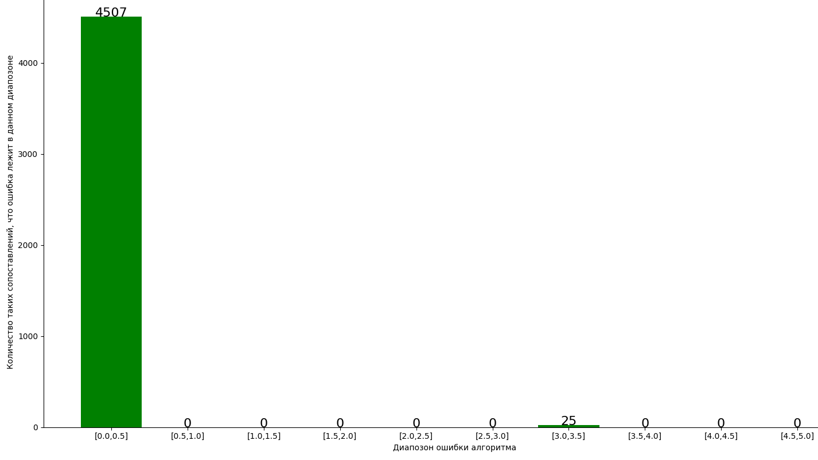

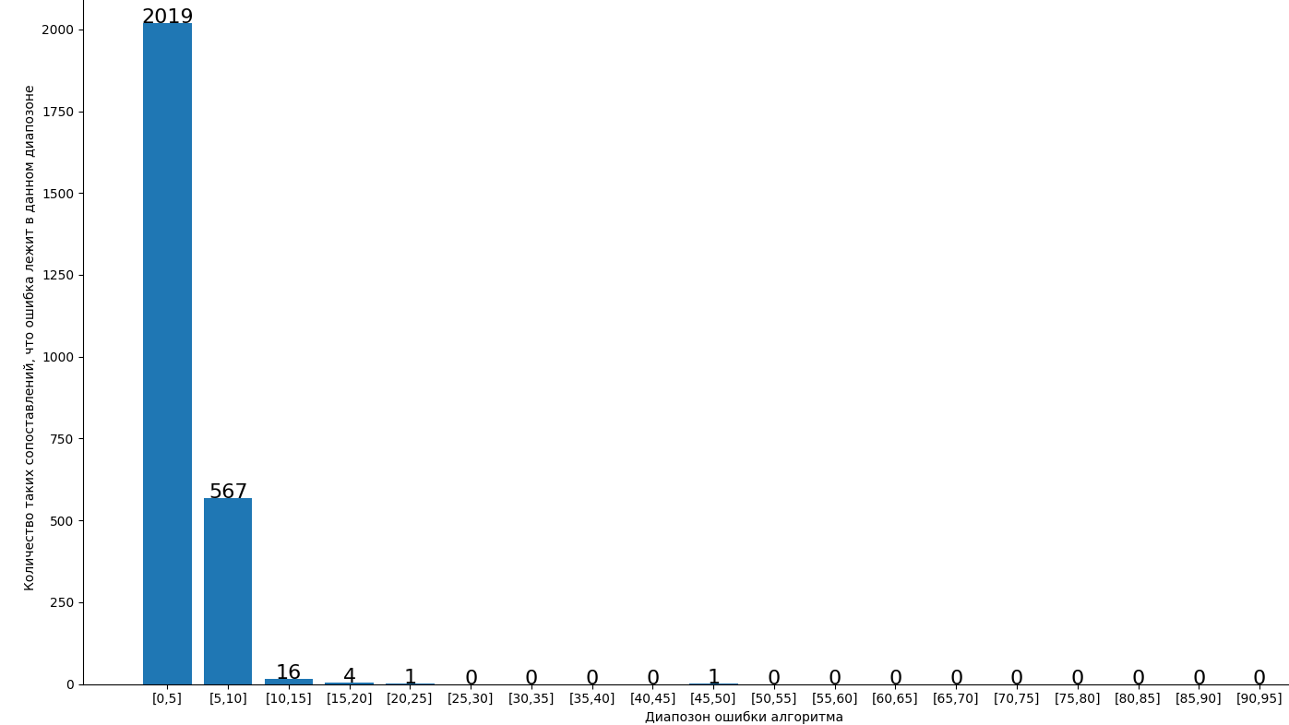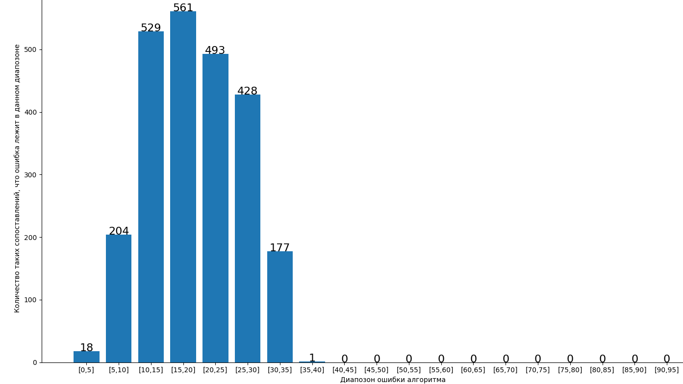

**Литература**

1. B. Rister, M. A. Horowitz and D. L. Rubin, "Volumetric Image  
   Registration From Invariant Keypoints," in IEEE Transactions on  
   Image Processing, vol. 26, no. 10, pp. 4900-4910, Oct. 2017. doi:  
   10.1109/TIP.2017.2722689
2. G. Flitton, T. Breckon, and N. Megherbi Bouallagu. Object  
   recognition using 3D sift in complex CT volumes. In British Machine  
   Vision Conf., 2010.